Android的按钮单击事件及监听器的实现方式
[复制链接]
楼主
2920178 31 | 发表于 2011-12-11 18:22:24 |倒序浏览 |阅读模式 | | 电梯直达

马上注册，结交更多好友，享用更多功能，让你轻松玩转社区。
您需要 登录 才可以下载或查看，没有帐号？注册
第一种：匿名内部类作为事件监听器类
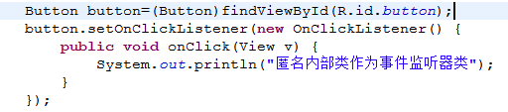
大部分时候，事件处理器都没有什么利用价值（可利用代码通常都被抽象成了业务逻辑方法），因此大部分事件监听器只是临时使用一次，所以使用匿名内部类形式的事件监听器更合适，实际上，这种形式是目前是最广泛的事件监听器形式。上面的程序代码就是匿名内部类来创建事件监听器的！！！
对于使用匿名内部类作为监听器的形式来说，唯一的缺点就是匿名内部类的语法有点不易掌握，如果读者java基础扎实，匿名内部类的语法掌握较好，通常建议使用匿名内部类作为监听器。
第二种：内部类作为监听器
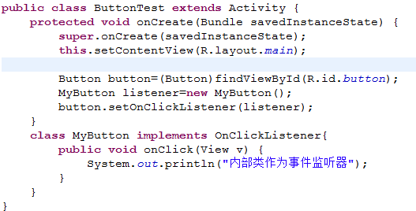
将事件监听器类定义成当前类的内部类。1、使用内部类可以在当前类中复用监听器类，因为监听器类是外部类的内部类，2、所以可以自由访问外部类的所有界面组件。这也是内部类的两个优势。上面代码就是内部类的形式！！
第三种：Activity本身作为事件监听器
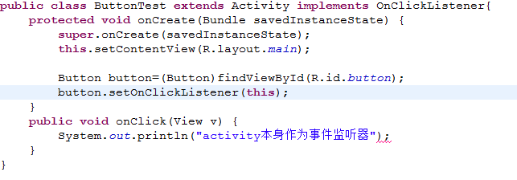 这种形式使用activity本身作为监听器类，可以直接在activity类中定义事件处理器方法，这种形式非常简洁。但这种做法有两个缺点：（1）这种形式可能造成程序结构混乱。Activity的主要职责应该是完成界面初始化；但此时还需包含事件处理器方法，从而引起混乱。（2）如果activity界面类需要实现监听器接口，让人感觉比较怪异。
上面的程序让Activity类实现了OnClickListener事件监听接口，从而可以在该Activity类中直接定义事件处理器方法：onClick(view v)，当为某个组件添加该事件监听器对象时，直接使用this作为事件监听器对象即可。
第四种：外部类作为监听器
ButtonTest类
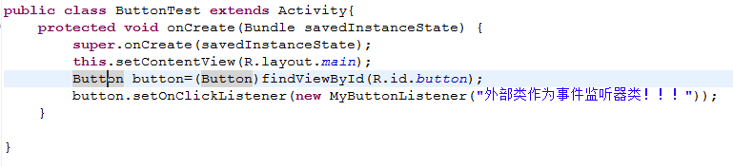
当用户单击button按钮时，程序将会触发MyButtonListener监听器
外部MyButtonListener类
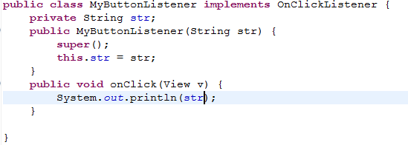
使用顶级类定义事件监听器类的形式比较少见，主要因为如下两个原因：
1、事件监听器通常属于特定的gui界面，定义成外部类不篮球提高程序的内聚性。
2、外部类形式的事件监听器不能自由访问创建gui界面的类中的组件，编程不够简洁。
但如果某个事件监听器确实需要被多个gui界面所共享，而且主要是完成某种业务逻辑的实现，则可以考虑使用外部类的形式来定义事件监听器类。
第五种：直接绑定到标签
Android还有一种更简单的绑定事件监听器的的方式，直接在界面布局文件中为指定标签绑定事件处理方法。
对于很多Android标签而言，它们都支持如onClick、onLongClick等属性，这种属性的属性值就是一个形如xxx
(View source)
的方法的方法名。在布局文件中为button添加属性，如一代码：
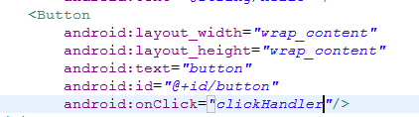
为Button按钮绑定一个事件处理方法：clickHanlder，这意味着开发者需要在该界面布局对应的Activity中定义一个void clickHanler(View source)方法，该方法将会负责处理该按钮上的单击事件。
下面是该界面布局对应的java代码：
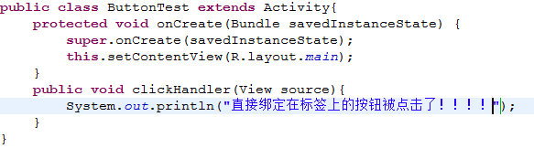
Android

